北京市会计师事务所分所设立（告知承诺）审批网上办理指南
为优化北京市营商环境，贯彻落实政务服务“证照分离”改革相关要求，北京市会计师事务所分所设立审批实行告知承诺制，全程网办，基本实现零见面服务，经形式审查后当场作出审批决定。对以告知承诺方式取得执业许可的会计师事务所分所，在3个月内进行全覆盖检查，发现虚假承诺的要依法处理。
一、政策依据
1．《中华人民共和国注册会计师法》
2．《会计师事务所执业许可和监督管理办法》（财政部令第89号公布，财政部令第97号修改）
3. 北京市财政局关于印发《北京市会计师事务所分支机构设立审批告知承诺实施暂行办法》的通知(京财会〔2020〕909号)
二、会计师事务所分所受理条件
1.申请分所执业许可的会计师事务所（总所）应当具备下列条件：
（1）取得会计师事务所执业许可3年以上，内部管理制度健全。
（2）不少于50名注册会计师（已到和拟到分所执业的注册会计师除外）。
（3）申请设立分所前3年内没有因为执业行为受到行政处罚。
（4）跨省级行政区划申请分所执业许可的，会计师事务所上一年度业务收入应当达到2000万元以上（北京市自贸区以外区域，已设立会计师事务所的，原则上不再设立分所）。
（5）会计师事务所分所的名称应当采用“会计师事务所名称+分所所在行政区划名+分所”的形式。
2.分所应当具备下列条件：
（1）分所负责人为会计师事务所的合伙人（股东）并具有注册会计师执业资格。
（2）不少于5名注册会计师，且注册会计师的执业关系应当转入分所所在地省级注册会计师协会；由总所人员兼任分所负责人的，其执业关系可以不作变动，但不计入本项规定的5名注册会计师。
（3）有经营场所。

3.会计师事务所分所负责人应当具备条件：
会计师事务所分所负责人须是总所合伙人（股东）。

三、网上申请指南
(一)网上申请网站：财政会计行业管理系统
网址：http://acc.mof.gov.cn
会计师事务所分所需要以总所身份登录直接申请，提交后电话联系北京市财政局会计处审核。
（二）会计师事务所分所受理条件（原件扫描PDF格式上传）
（如图所示）
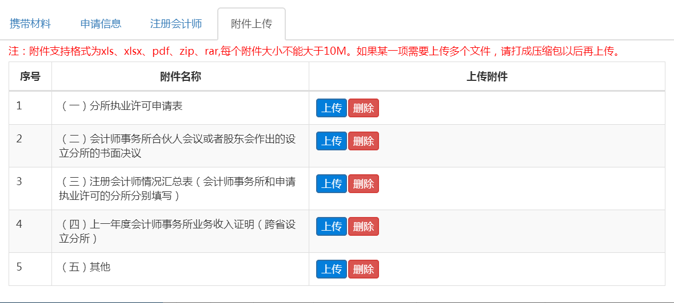
1.分所执业许可申请表；（见附件6）
2.会计师事务所合伙人会议或者股东会作出的设立分所的书面决议。
3.注册会计师情况汇总表（会计师事务所和申请执业许可的分所分别填写）。（见附件2）
4.上一年度会计师事务所业务收入证明
5.其他：
（1）《会计师事务所分所设立审批告知承诺书》。
（2）会计师事务所对该分所进行实质性统一管理的承诺书。
（3） 分所负责人及注册会计师注师证。
（4）分所全部注师的注师转所申请表。
（5）分所统一社会信用代码。
五、咨询方式
1.政策及办理指南等文件见北京市财政局网站（主页面左下角热点服务事项—机构办事—会计师事务所管理），位置如下图：
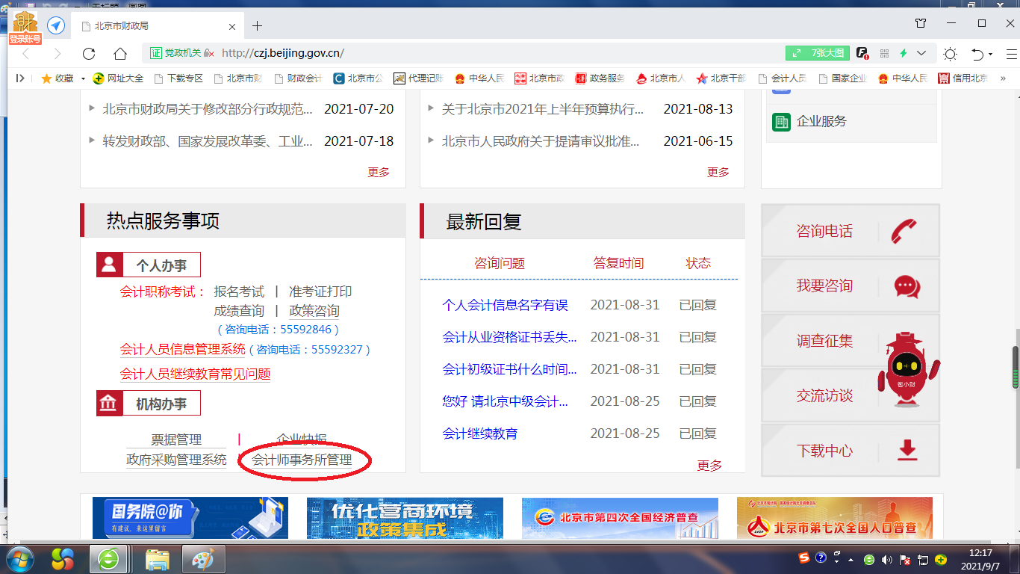

2.技术支持电话010-68553117（财政会计行业管理网运维电话，如填报中有操作及保存等问题均可拨打）。
3.政策咨询电话010-55592327。

北京市财政局会计处
2021年9月6日

